**UNIVERSIDADE FEDERAL DO RIO GRANDE DO NORTE CENTRO DE CIÊNCIAS DA SAÚDE DEPARTAMENTO DE EDUCAÇÃO FÍSICA PROGRAMA DE PÓS-GRADUAÇÃO LATO - SENSU EM TREINAMENTO DE FORÇA**

**TÍTULO DO TRABALHO**

**Nome do Autor**

**NATAL-RN**

**2015**

**TÍTULO DO TRABALHO**

**Trabalho de Conclusão de Curso apresentado ao Programa de Pós-Graduação Lato – Sensu em Treinamento de Força da Universidade Federal do Rio Grande do Norte, como requisito parcial para obtenção do título de Especialista em Treinamento de Força. ORIENTADOR: Prof. Dr. XXXXXXXXXXX**

**Universidade Federal do Rio Grande do Norte**

**2016**

**SUMÁRIO**

**INTRODUÇÃO.................................................................................................................. 1**

**AVALIAÇÃO INICIAL DO PACIENTE.......................................................................... 1**

**Teste de caminhada de seis minutos (TC6) ............................................................................. 1**

**Teste de sentar e levanta (TSL) ................................................................................................ 2**

**Teste Sentar e Alcançar sem banco (SASB) ............................................................................ 3**

**PRESCRIÇÃO E ACOMPANHAMENTO DAS SESSÕES DE EXERCÍC....................... 4**

**REAVALIAÇÃO DO PACIENTE ..................................................................................... 6**

**RESULTADOS DA INTERVENÇÃO PRÁTICA.............................................................. 6**

**RECOMENDAÇOES PARA O PACIENTE ..................................................................... 8**

**CONCLUSÃO ................................................................................................................... 9**

**REFERÊNCIAS ................................................................................................................ 10**

**INTRODUÇÃO**

A hipertensão arterial pode resultar em um maior risco de acidente vascular, Doença cardiovascular (DCV), insuficiência cardíaca e doença renal crônica. Para cada aumento adicional na PAS de 20 mm Hg ou na PAD de 10 mm Hg, o risco de DCV duplica (ACSM, 2010). Entre os principais fatores de risco para a hipertensão arterial, a obesidade é responsável por 20% a 30% dos casos, principalmente quando ocorre uma deposição visceral de gordura. Entre outros fatores encontram-se o aumento da ingestão de sódio, os fatores socioeconômicos e o consumo elevado de bebidas alcoólicas (CARDOSO et. al., 2008). Os indivíduos sedentários apresentam 30% maior de risco de desenvolver a hipertensão arterial. Por isso os exercícios físicos são recomendados para evitar a hipertensão arterial, incluindo as pessoas hipertensas que fazem uso de medicamento (CARDOSO et. al., 2008). Essa intervenção foi realizada com uma senhora de 52 anos, não menopausada, sem histórico familiar de eventos cardiovasculares, sedentária, obesa (IMC= 33,45 kg/m²), diagnosticada com hipertensão a um ano e fazendo uso de losartana e hidroclorotiazida, com circunferência abdominal acima dos parâmetros para saúde (≤88 cm), glicose em jejum 106 mg/dl (fator de risco ≥100 mg/dl), HDL-44 mg/dl, LDL-137 mg/dl (fator de risco ≥130 mg/dl), colesterol total 196 mg/dl (fator de risco ≥200 mg/dl). A mesma foi classificada com risco moderado, por ser assintomática e apresentar mais de dois fatores de risco para doença cardiovascular, não necessitando de exame medico ou teste de esforço para pratica de exercícios moderado (ACSM, 2010). Este trabalho tem como objetivo observar os efeitos de um programa de treinamento aeróbio complementado com resistido, na pressão arterial, após uma intervenção de nove semanas.

**AVALIAÇÃO INICIAL DO PACIENTE**

Para avaliação inicial da participante (TABELA 1) foram realizados exames bioquímicos de glicose em jejum, colesterol total, HDL e LDL, e em um dia antes do inicio do treino programado ao paciente foi mensurado massa corporal, estatura e perímetros de cintura. Também foi verificada a pressão arterial e freqüência de repouso, e realizado três testes: Teste de caminhada de seis minutos, Teste Sentar e Alcançar sem banco e Teste de sentar e levantar.

**Teste de caminhada de seis minutos (TC6)**

O teste tem como objetivo avaliar a capacidade aeróbia do individuo de forma indireta, fácil aplicação e baixo custo. Foi realizado em uma pista de 30 metros (FIGURA 1), ao ar livre, monitorando freqüência cardíaca com frequecímetro, e verificando a pressão arterial, antes e depois 2 do teste, como forma de segurança. Foi pedido ao paciente que caminhasse de um extremo ao outro da pista, com a maior velocidade possível, durante os seis minutos. O sujeito foi orientado a interromper o teste caso sentisse sintomas como dores em membros inferiores, taquicardia ou qualquer outro sintoma de desconforto, e/ou se atingisse 90% da freqüência cardíaca máxima. FIGURA 1- Ilustração da demarcação do TC6

**Teste de sentar e levantar (TSL)**

O teste tem intenção de mensurar indiretamente a força dos membros inferiores, foi utilizada uma cadeira com encosto, sem apoio para os membros superiores e altura de 43 cm. O teste iniciou-se com o indivíduo sentado na cadeira, com as costas apoiadas no encosto e os pés apoiados no chão. Tal indivíduo foi orientado a sentar completamente na cadeira, levantar-se estendendo totalmente os joelhos, sem realizar compensações posturais, mantendo os braços cruzados à frente do tórax (FIGURA 2). Repetindo o procedimento o mais rápido possível, tantas vezes quanto possível, em um período de trinta segundos.

FIGURA 2- Ilustração do TSL



**Teste Sentar e Alcançar sem banco (SASB)**

Para Avaliação da flexibilidade do quadril foi realizado o seguinte teste, uma fita métrica foi estendida no chão e, uma tira de fita adesiva de 30,0 centímetros atravessa à fita métrica na marca de 38,1cm, de forma que a fita adesiva segure-a no chão. O avaliado, que deve estar descalço, senta-se com a extremidade (zero) da fita métrica entre as pernas; com os calcanhares quase tocando a fita adesiva na marca dos 38,1 cm, estando separados cerca de 30,0 centímetros. Com os joelhos estendidos, o avaliado inclina-se lentamente e estende os braços e as mãos o mais distante possível, se mantendo na posição o tempo para a distância ser marcada (FIGURA 3). É marcada a maior distancia em centímetros que o avaliado pode alcançar na escala com as pontas dos dedos, registrando o melhor resultado entre duas tentativas de execução com anotação em uma casa decimal.

FIGURA 3 - Ilustração do SASB



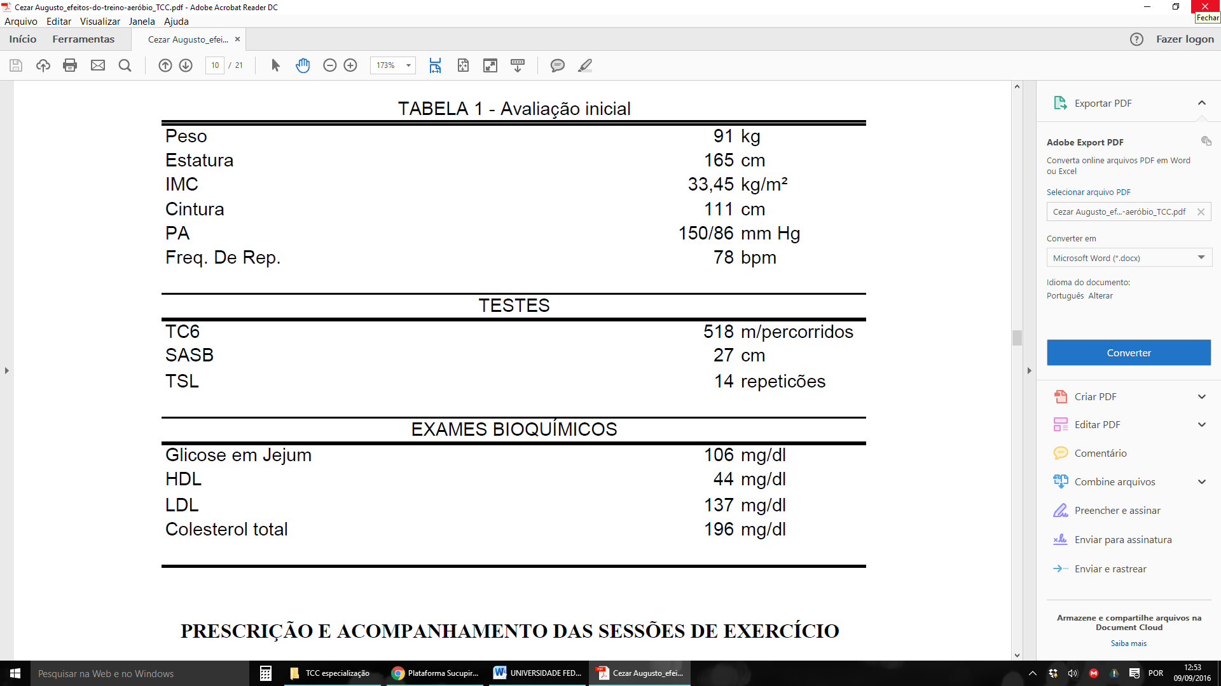

**PRESCRIÇÃO E ACOMPANHAMENTO DAS SESSÕES DE EXERCÍCIO**

Foram realizadas caminhadas em uma praça próxima da residência da participante entre 05h30min e 06h00min da manhã, monitorando a freqüência cardíaca através do uso de um frequencímetro e verificando a Pressão arterial com um esfigmomanômetro aneróide e estetoscópio, antes e após a atividade. A intervenção teve um período de 9 semanas, sendo uma freqüência de cinco vezes por semana do treino aeróbio, mais 2 vezes não consecutiva na semana de treino resistido como complemento, em horário distinto da caminhada. Na primeira e segunda semana foi realizado um período como adaptação, a participante realizou 20 minutos da caminhada, entre 55% e 60% da Freqüência cardíaca máxima, em seguida era realizado 10 minutos de alongamento ativo dos principais grupos musculares, 2 series de 20 a 30 segundos por grupo muscular, com a intenção da participante aprender os exercícios para dar continuidade posteriormente a intervenção.

Na terceira e quarta semana a participante realizou 30 minutos de caminhada, entre 60% e 65% da Freqüência cardíaca máxima, precedida de um aquecimento de 5 minutos há 55% da mesma, e os mesmos 10 minutos alongamento ativo dos principais grupos musculares. Nessas semanas também foi iniciado o treino resistido em uma academia de musculação, nas terças e quintas no horário da tarde, foram realizados 2 exercícios para os principais grupos musculares com intensidade leve, 2 series de 10 a 12 repetições, sendo interrompido quando diminuía a velocidade de execução para evitar a falha concêntrica. Para controle das cargas, nas ultimas series de cada exercício era pedido ao aluno para realizar o máximo de repetições até diminuição da velocidade de execução, se fosse ultrapassado as repetições era adicionado um incremento de carga, se ficasse abaixo das repetições era diminuído até ficar entre as repetições indicada, isso foi feito a cada 2 semanas.

FIGURA 4 – Imagens da caminhada

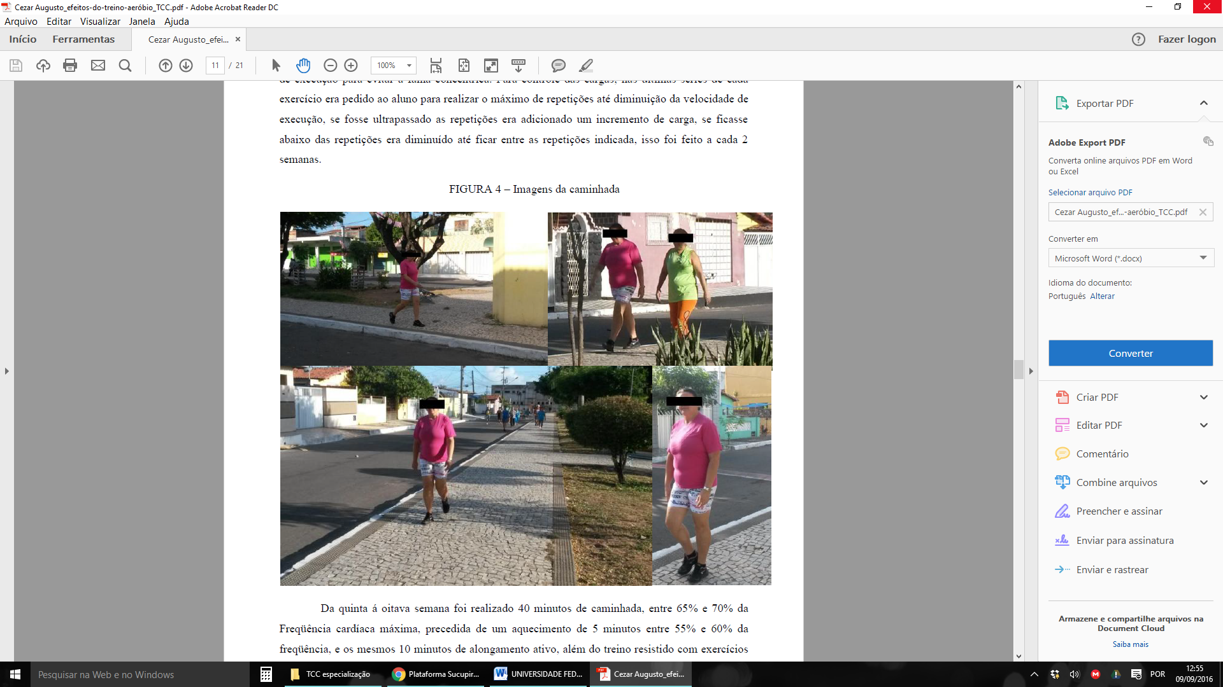

Da quinta à oitava semana foi realizado 40 minutos de caminhada, entre 65% e 70% da Freqüência cardíaca máxima, precedida de um aquecimento de 5 minutos entre 55% e 60% da freqüência, e os mesmos 10 minutos de alongamento ativo, além do treino resistido com exercícios para os principais músculos com intensidade leve a moderado, 3 series de 10 a 12 repetições, controlada pela velocidade de execução em relação a falha concêntrica. Na nona semana infelizmente a participante não pode realizar as atividades, pois, a mesma apresentou um quadro de diarréia alguns dias impossibilitando sua participação nessa semana.

**REAVALIAÇÃO DO PACIENTE**

Após a nona semana de intervenção foi feita a reavaliação da participante (TABELA 2), com alguns contra tempos. A reavaliação estava programada para acontecer no inicio da décima semana e ocorreu, mas, de certa forma foi prejudicada por a participante ter se ausentado da ultima semana de atividade programada, pois, a mesma apresentou um quadro de diarréia na nona semana e na semana seguinte foi realizado a reavaliação, com a paciente uma semana sem atividades e vindo de um quadro que de certa forma pode ter influenciado em sua capacidade física.

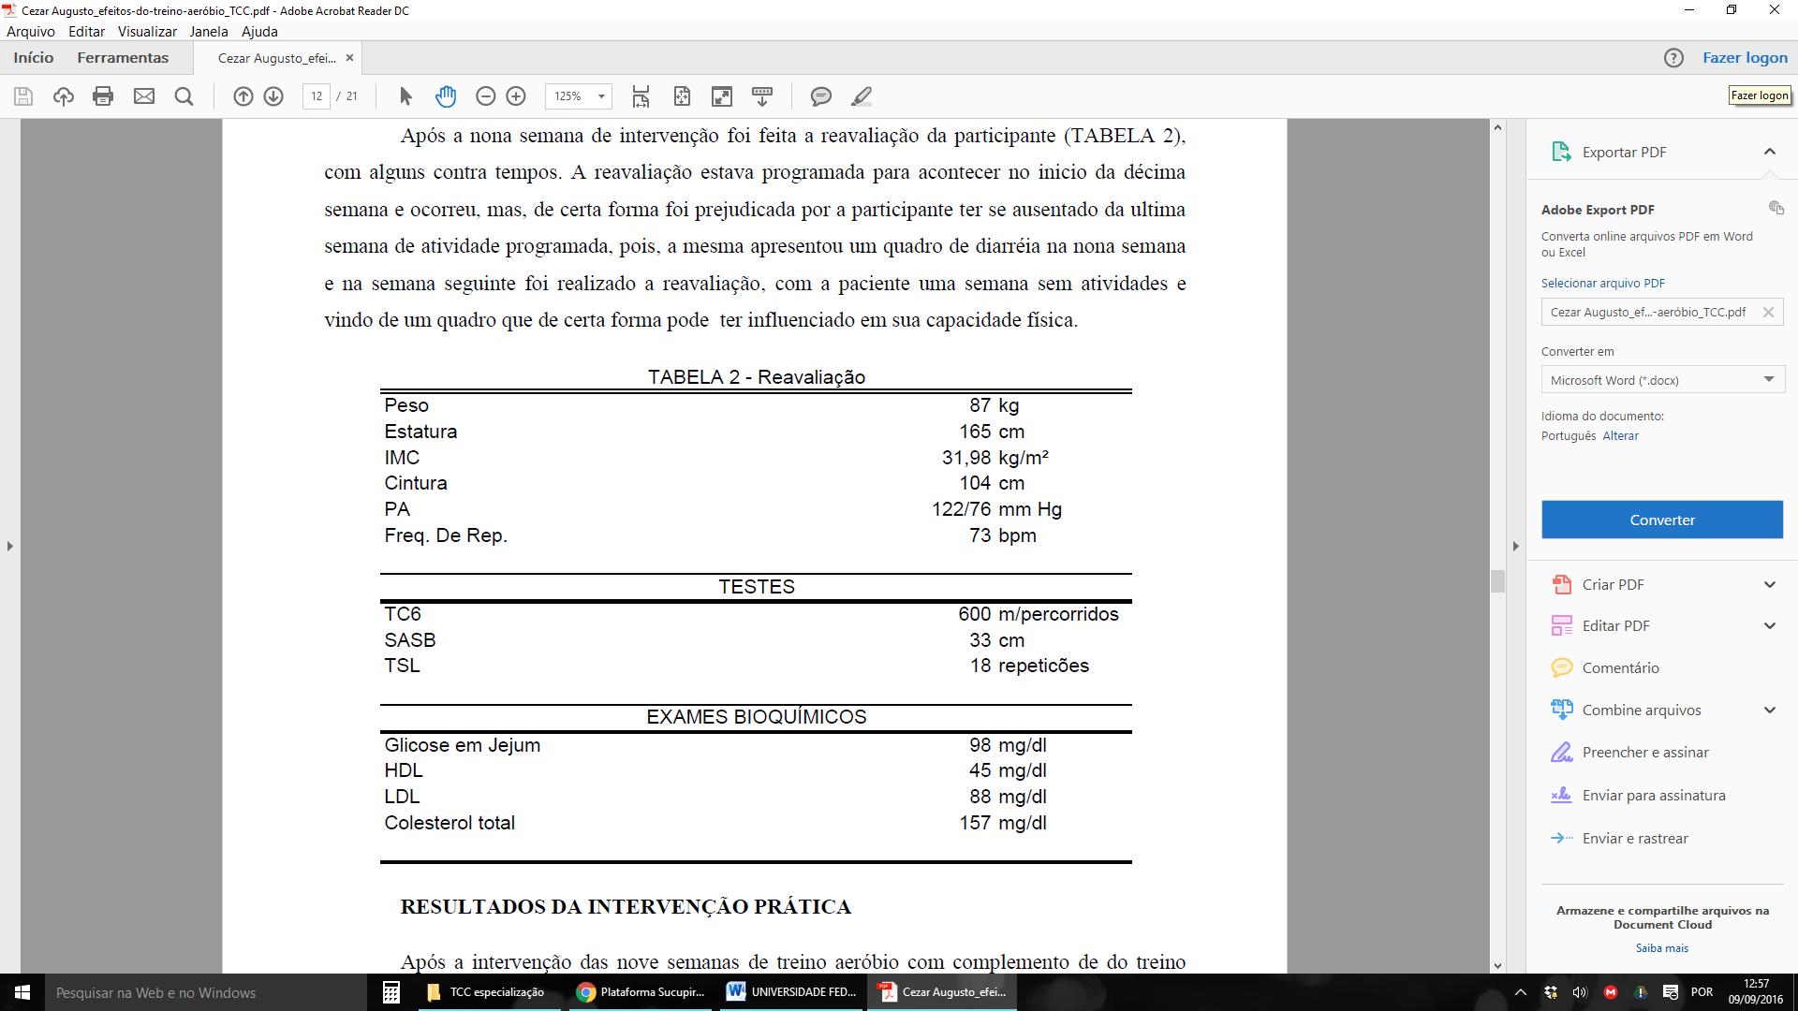

**RESULTADOS DA INTERVENÇÃO PRÁTICA**

Após a intervenção das nove semanas de treino aeróbio com complemento de do treino resistido, comparando a avaliação inicial com a reavaliação (TABALE 3), podemos observar uma melhora dos aspectos físicos e metabólicos da participante. A mesma apresentou uma redução de 4,40% na massa corporal, o que levou a uma discreta redução do IMC ( -4,39%) e do perímetro de cintura (-6,31%), apesar, de estar longe do parâmetro de ≤88 cm, demonstra uma evolução, e que se der continuidade provavelmente pode-se alcançar tal valor, mas, mesmo assim contribui para a redução do risco de DCV. Essa redução da obesidade é desejável também para diminuir os valores da pressão arterial já que a mesma é fator que também contribui para hipertensão (ACSM, 2010).

Nos testes de capacidade física, a participante apresentou melhoras em sua capacidade aeróbia no TC6 com incremento de 15,83% da distancia percorrida no teste inicial. Em sua

flexibilidade melhorou em mais de 22% no teste SASB. Também se observou melhoras de quase 29% no teste de força de membros inferiores (TSL), mostrando que foi satisfatório o treino resistido, apesar de sua freqüência ter sido de 2 vezes na semana. Nos exames bioquímicos, apresentou uma melhora significativa de mais de 35% no colesterol LDL, que se apresentava acima da referencia que indica um fator de risco para DCV segundo a ACSM, e que depois da intervenção esta muito abaixo desse valor, reduzindo um fator de risco da participante em sua estratificação de risco. O HDL e a glicemia não sofreram alterações relevantes, apesar, da glicemia esta muito próxima de valores que sugerem pré diabetes antes da intervenção, a mesma pós intervenção teve uma pequena redução (7,55%) distanciando um pouco mais deste do risco. O colesterol total estava próximo ao limite para ser considerado mais um fator de risco, ele teve uma redução de quase 20%, mostrado que o treino teve uma influencia importante nos fatores metabólicos da participante, principalmente na dislipidemia.

Com relação aos fatores hemodinâmicos, houve uma redução em sua freqüência de repouso mostrando uma melhor capacidade e eficiência do seu sistema cardiorrespiratório, e uma redução significativa da pressão arterial sistólica (18,67%) e diastólica (-11,63), verificada no dia da avaliação inicial e no dia da reavaliação, fazendo-a controlar a hipertensão com valores aceitáveis, já que mesmo tomando duas medicações, isto não estava ocorrendo. Foi feito verificações da PA, ao inicio de cada dia de intervenção antes e depois do treino, fizemos uma média a cada duas semanas dos valores coletados antes do treino, e observarmos uma redução considerável na 3ª e 4ª semana se estabilizando nas semanas seguintes (FIGURA 5). Segundo a participante, no inicio ela era bem ansiosa ao verificar a pressão arterial, a mesma informou que antes da intervenção, só de falar em verificá-la, ela apresentava certo nervosismo que provocava taquicardia, e que segundo a mesma hoje não apresenta mais esse problema, isso pode também ter contribuído para essa redução da PA. Relatou também que sentia dificuldades para dormir e que se sentia bastante cansada, e após intervenção, passou a dormir melhor e sem acordar durante a noite, mostrando que sair do sedentarismo pode modificar também outros fatores não avaliados neste trabalho, melhorando assim sua qualidade de vida.

FIGURA 5 – Média da PA verificada antes do treino, a cada 2 semanas.

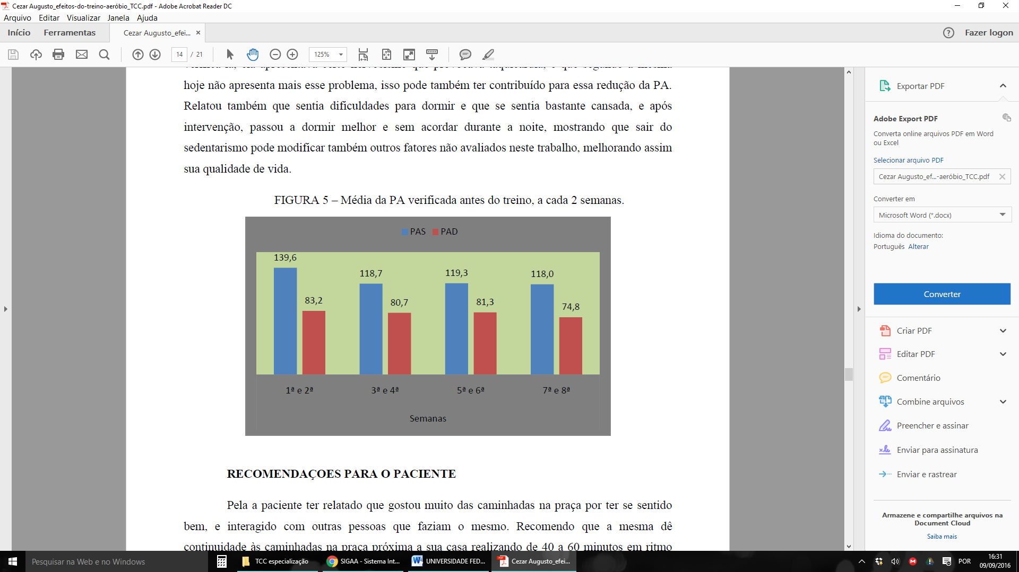

**RECOMENDAÇOES PARA O PACIENTE**

Pela a paciente ter relatado que gostou muito das caminhadas na praça por ter se sentido bem, e interagido com outras pessoas que faziam o mesmo. Recomendo que a mesma dê continuidade às caminhadas na praça próxima a sua casa realizando de 40 a 60 minutos em ritmo acelerado de forma que consiga conversar normalmente sem cortar as frases por esta ofegante, chamar alguma companhia, marido, filho, amiga, para participar destas caminhadas, desta forma a aderência a atividade fica maior com o incentivo de outras pessoas conhecidas. Se possível, matricular-se em uma academia de musculação com profissional de educação física, para realizar exercício resistido no mínimo de 3 vezes na semana, pois, a participante demonstrou e relatou ter gostado muito desse tipo de treinamento, já que a mesma nunca o tinha realizado antes, sendo mas prazeroso para a participante, será mais fácil ela da continuidade a uma vida ativa e continuar se beneficiando dos efeitos benéficos para sua saúde e bem estar.

**CONCLUSÃO**

Conclui-se que as adaptações crônicas do exercício físico regular são benéficas ao paciente hipertenso, melhora sua capacidade física, de força, flexibilidade e resistência cardiorrespiratória, proporcionando um importante impacto sobre os níveis de repouso da pressão arterial, ajudando a controlá-la auxiliando a medicação, quando a mesma não consegue sozinha, não sendo necessário o aumento de sua dosagem para um maior controle da PA. Também se mostrou influenciar nos níveis dislipidêmicos, principalmente o LDL e o colesterol total, conhecidos fatores de riscos cardiovascular, reduzindo os mesmos, melhorando o metabolismo do individuo e assim reduzindo potenciais riscos que podem causar doenças ou até morte.

REFERÊNCIAS

Barcellos FC. Efeitos do exercício físico em pacientes hipertensos com doença renal crônica: ensaio clinico randomizado. 2013. 170 f. Tese (Doutorado em Epidemiologia) - Universidade Federal de Pelotas, Pelotas. 2013.

Bündchen DC, Schenkel IC, Santos RZ, Carvalho T. Exercício físico controla pressão arterial e melhora qualidade de vida. Rev Bras Med Esporte – Vol. 19, n 2 – Mar/abr, 2013.

Cardoso, ALS, Tavares A, Plavnik FL. Aptidão física em uma população de pacientes hipertensos: avaliação das condições osteoarticulares visando o benefício cardiovascular. Revista Brasileira de Hipertensão; 15(3): 125-137, 2008.

Camara FM, Gerez AG, Miranda MLJ, Velardi M. Capacidade funcional do idoso: formas de avaliação e tendências. Rev. Acta Fisiátrica; 15(4): 249 – 256, 2008.

Moreira RB, Bergmann GG, Lemos AT, Cardoso LT, Nina GLD, Machado DT, Gaya A. Teste de sentar e alcançar sem banco como alternativa para a medida de flexibilidade de Crianças e adolescentes. Revista Brasileira de Atividade Física & Saúde, v. 14, n 3, p. 189-196, 2009.

Oliveira KPC, Vieira EL, Oliveira JD, Oliveira KR, Lopes FJG, Azevedo LF. Exercício aeróbio no tratamento da hipertensão arterial e qualidade de vida de pacientes hipertensos do Programa de Saúde da Família de Ipatinga. Rev. Bras. Hipertens. vol.17(2): 78-86, 2010.

Pires SR, Oliveira AC, Parreira VF, Britto RR. Teste de caminhada de seis minutos em diferentes faixas etárias e índices de massa corporal. Rev. bras. fisioter. São Carlos, v. 11, n. 2, p. 147-151, mar./abr. 2007.

Ruivo JA, Alcântara P. Hipertensão arterial e exercício físico. Rev. Port Cardiol. ;31(2):151---158, 2012. Silva JS, Bona CC. Exercício físico aeróbio, resistido e combinado: efeitos na pressão arterial em indivíduos hipertensos. Cinergis; 14(3):148-152, 2013.

Simão R, Salles BF, Polito M. Efeito de um Programa de Treinamento Físico de Quatro Meses sobre a Pressão Arterial de Hipertensos. Rev SOCERJ; 21(6):393-398, 2008. Sociedade Brasileira de Cardiologia / Sociedade Brasileira de Hipertensão / Sociedade Brasileira de Nefrologia. VI Diretrizes Brasileiras de Hipertensão. Arq Bras Cardiol 2010; 95(1 supl.1): 1-51.

Tompson WR, Gordon NF, Pescatello LS, editores. Diretrizes do ACSM para os testes de esforço e sua prescrição. 8 ed. Rio de Janeiro: Guanabara-Koogan, 2010.

**ANEXO I**

Exames laboratoriais inicial.



**ANEXO II** Exames laboratoriais final. 

**ANEXO III** Termo de autorização de uso de imagens.

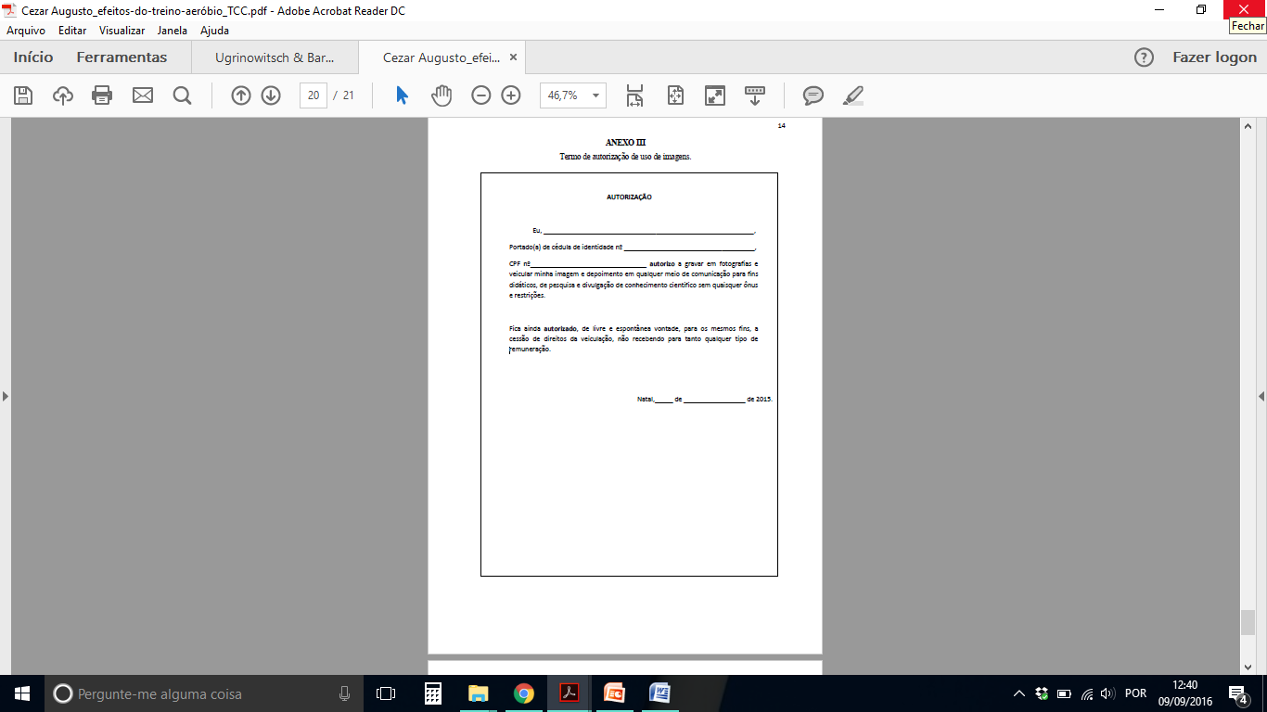

**ANEXO IV** Imagens da intervenção.

